|  |
| --- |
|  |
| РОССИЙСКАЯ ФЕДЕРАЦИЯ |
| **Черемховское районное муниципальное образование**  **АДМИНИСТРАЦИЯ**  **П О С Т А Н О В Л Е Н И Е** |

|  |  |
| --- | --- |
| **28.08.2024** | **№ 847-п** |
| Черемхово | |

**Об установлении публичного сервитута на земельном участке,**

**государственная собственность на который не разграничена**

В соответствии со статьями 11, 23, главой V.7 Земельного кодекса Российской Федерации, статьей 15 Федерального закона от 6 октября 2003 года № 131-ФЗ «Об общих принципах организации местного самоуправления в Российской Федерации», статьями 24, 30, 50, 74 Устава Черемховского районного муниципального образования, административным регламентом предоставления муниципальной услуги «Установление публичного сервитута в соответствии с главой V.7 Земельного кодекса Российской Федерации» на территории Черемховского районного муниципального образования», утвержденным постановлением администрации Черемховского районного муниципального образования от 18 ноября 2022 года № 637-п, учитывая протокол заседания земельной комиссии от 13 августа 2024 года, ходатайство ООО «Пилар», отсутствие заявлений иных правообладателей земельных участков в период публикации сообщения о возможном установлении сервитута, администрация Черемховского районного муниципального образования

ПОСТАНОВЛЯЕТ:

1. Установить публичный сервитут на основании ходатайства Общества с ограниченно ответственностью «Пилар», ОГРН 1097746775422, ИНН 7703711642, зарегистрированного по адресу: Россия, г. Москва, Киевское шоссе 22-й км (п. Московский), д. 6, стр. 1, сроком на 10 (десять) лет, с целью эксплуатации сооружения связи «Временное антенно-мачтовое сооружение (опора) для размещения оборудования связи высотой до 30 метров, площадью 7 кв.м., в отношении земельного участка из земель населенных пунктов, государственная собственность на который не разграничена, с условным номером 38:20:100103:ЗУ1, расположенного по адресу: Российская Федерация, Иркутская область, муниципальный район Черемховский, сельское поселение Алехинское, село Алехино, улица Площадь Труда, земельный участок 22А.

2. Утвердить границы публичного сервитута в соответствии со схемой расположения границ публичного сервитута (приложение 1).

3. Установить срок использования земельного участка, указанного в пункте 1 настоящего постановления, и (или) расположенных на нем объектов недвижимого имущества в соответствии с их разрешенным использованием, в течение которого будет существенно затруднено их использование в связи с осуществлением деятельности, для обеспечения которой устанавливается публичный сервитут – 11 (одиннадцать) месяцев.

4. Установить размер платы за публичный сервитут в размере 17,24 (семнадцать рублей 24 коп.) рублей согласно расчету (приложение 2).

5. Обладателю публичного сервитута ООО «Пилар»:

5.1. внести плату за публичный сервитут, указанную в пункте 4 настоящего постановления, единовременным платежом не позднее 6 (шести) месяцев со дня издания настоящего постановления;

5.2. осуществить публичный сервитут после внесения сведений о нем в Единый государственный реестр недвижимости;

5.3. привести земельный участок в состояние, пригодное для его использования в соответствии с разрешенным использованием, в срок не позднее чем три месяца после завершения эксплуатации сооружения, для размещения которого был установлен публичный сервитут.

6. Отделу организационной работы (Ю.А. Коломеец) опубликовать настоящее постановление в газете «Мое село, край Черемховский» и разместить на официальном сайте Черемховского районного муниципального образования.

7. Комитету по управлению муниципальным имуществом Черемховского районного муниципального образования (Белобородова А.В.) в течение 5 рабочих дней со дня принятия настоящего постановления направить копии настоящего постановления в адрес ООО «Пилар», Управления Росреестра по Иркутской области.

8. Настоящее постановление вступает в силу после его официального опубликования (обнародования).

9. Контроль за исполнением настоящего постановления возложить на первого заместителя мэра Е.А. Артёмова.

Временно замещающий

должность мэра района Е.А. Артёмов

Приложение 1

к постановлению администрации

Черемховского районного

муниципального образования

от 28.08.2024 № 847-п

|  |  |  |
| --- | --- | --- |
| Схема расположения границ публичного сервитута | | |
| Условный номер земельного участка 38:20:100103:ЗУ1  (указывается в случае, если предусматривается образование двух и более земельных участков) | | |
| Площадь земельного участка 7 м2  (указывается проектная площадь образуемого земельного участка, вычисленная с использованием технологических и программных средств, в том числе размещенных на официальном сайте федерального органа исполнительной власти, уполномоченного Правительством Российской Федерации на осуществление государственного кадастрового учета, государственной регистрации прав, ведение Единого государственного реестра недвижимости и предоставление сведений, содержащихся в Едином государственном реестре недвижимости, в информационно-телекоммуникационной сети "Интернет" (далее - официальный сайт), с округлением до 1 квадратного метра. Указанное значение площади земельного участка может быть уточнено при проведении кадастровых работ не более чем на десять процентов) | | |
| Обозначение характерных точек границ | Координаты, м  (указываются в случае подготовки схемы расположения земельного участка с использованием технологических и программных средств, в том числе размещенных на официальном сайте. Значения координат, полученные с использованием указанных технологических и программных средств, указываются с округлением до 0,01 метра) | |
|  | X | Y |
| 1 | 2 | 3 |
| 1 | 472002.46 | 3256773.02 |
| 2 | 471999.98 | 3256772.21 |
| 3 | 471999.07 | 3256774.67 |
| 4 | 472001.61 | 3256775.51 |
| 1 | 472002.46 | 3256773.02 |

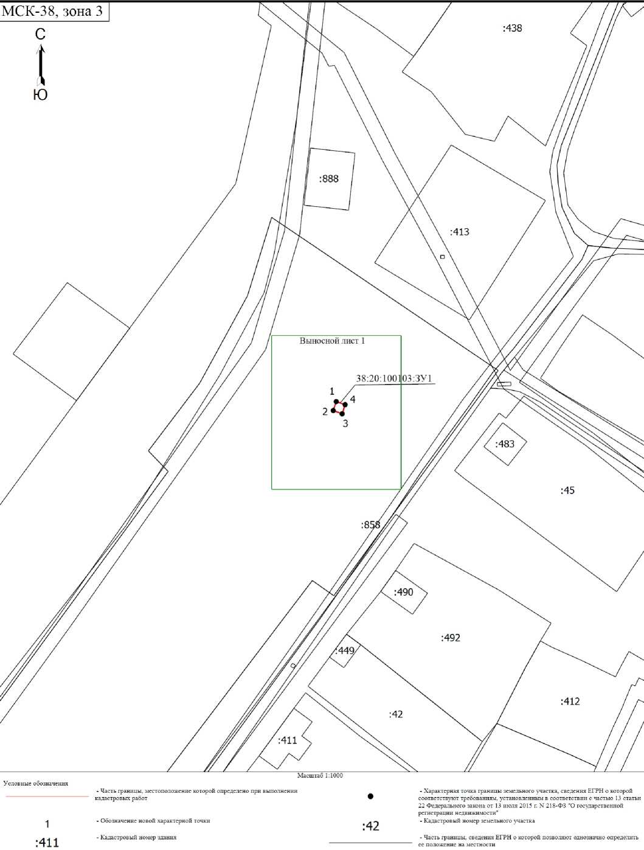

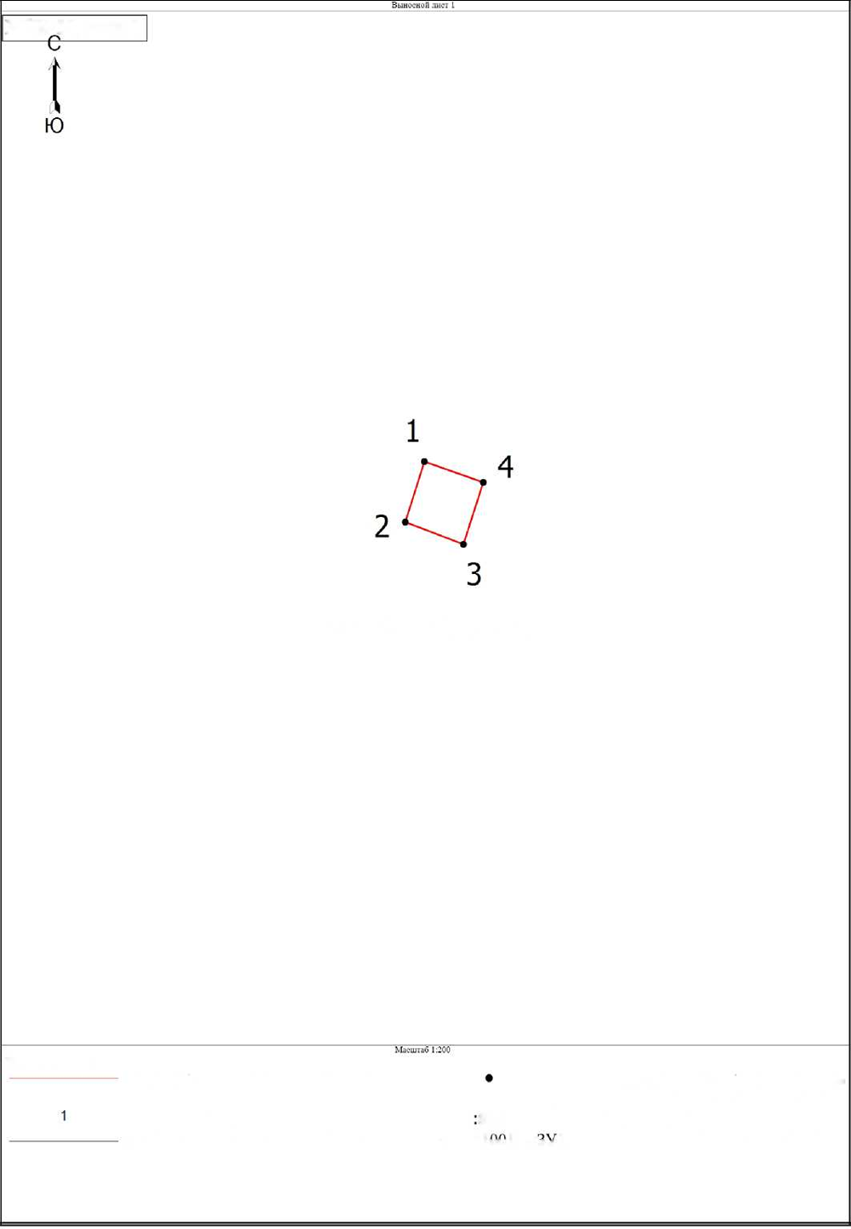

Приложение 2

к постановлению администрации

Черемховского районного

муниципального образования

от 28.08.2024 № 847-п

Расчет платы за публичный сервитут в отношении земельного участка из земель населенных пунктов, государственная собственность на который не разграничена, с условным номером 38:20:100103:ЗУ1

1. Площадь земельного участка – 7 кв.м.
2. Средний удельный показатель кадастровой стоимости – 246,33 руб./кв.м.
3. Процент от кадастровой стоимости – 0,01 %.
4. Срок публичного сервитута – 10 лет.

Размер платы за весь срок публичного сервитута – 17,24 (семнадцать рублей 24 коп.) рублей.

Платежные реквизиты для внесения платы за публичный сервитут:

Получатель: УФК по Иркутской области (КУМИ ЧРМО) Комитет по управлению муниципальным имуществом Черемховского районного муниципального образования л/с 04343009900)

ИНН 3843001170,

КПП 385101001,

БИК 012520101,

расчетный счет 03100643000000013400,

кор.счет 40102810145370000026, ОТДЕЛЕНИЕ ИРКУТСК БАНКА РОССИИ//УФК ПО ИРКУТСКОЙ ОБЛАСТИ г. Иркутск,

КБК 91311105410100000120,

ОКТМО 25648402.

Назначение платежа:плата за публичный сервитут по постановлению администрации Черемховского районного муниципального образования

от __________ №____.